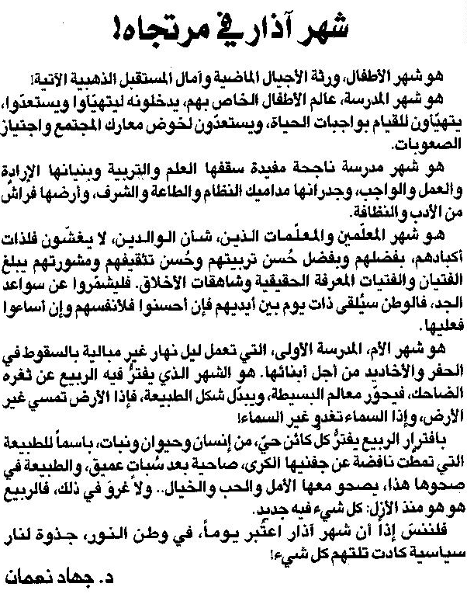

اللواء ـ 11/3/2016

